mini_case_report
library(tidyverse)
── Attaching core tidyverse packages ──────────────────────── tidyverse 2.0.0 ──
✔ dplyr 1.2.0 ✔ readr 2.2.0
✔ forcats 1.0.1 ✔ stringr 1.6.0
✔ ggplot2 4.0.2 ✔ tibble 3.3.1
✔ lubridate 1.9.5 ✔ tidyr 1.3.2
✔ purrr 1.2.1
── Conflicts ────────────────────────────────────────── tidyverse_conflicts() ──
✖ dplyr::filter() masks stats::filter()
✖ dplyr::lag() masks stats::lag()
ℹ Use the conflicted package (<http://conflicted.r-lib.org/>) to force all conflicts to become errors
gym_raw <- read_csv("../data/gym_membership_behavior.csv")
Rows: 260 Columns: 11
── Column specification ────────────────────────────────────────────────────────
Delimiter: ","
chr (3): membership_type, branch_region, cancelled_last_60d
dbl (8): member_id, months_as_member, visits_last_30d, avg_visit_minutes, pe...
ℹ Use `spec()` to retrieve the full column specification for this data.
ℹ Specify the column types or set `show_col_types = FALSE` to quiet this message.
source("../scripts/02_prepare_data.R")
Rows: 260
Columns: 11
$ member_id <dbl> 5001, 5002, 5003, 5004, 5005, 5006, 5007, 5…
$ membership_type <chr> "Premium", "Standard", "Premium", "Basic", …
$ branch_region <chr> "Öst", "Öst", "Öst", "Väst", "Nord", "Öst",…
$ months_as_member <dbl> 22, 3, 16, 1, 31, 6, 1, 28, 21, 30, 21, 11,…
$ visits_last_30d <dbl> 11, 6, 7, 3, 11, 3, 2, 4, 8, 8, 10, 5, 7, 1…
$ avg_visit_minutes <dbl> 67.6, 59.0, 46.6, 57.5, 84.3, 70.0, 71.7, 4…
$ personal_training_sessions <dbl> 0, 0, 1, 0, 0, 1, 2, 0, 0, 0, 0, 0, 0, 1, 1…
$ app_engagement_score <dbl> 79.1, 64.3, 65.4, 31.7, 99.9, 35.8, 47.2, 8…
$ monthly_spend <dbl> 897.92, 473.09, 993.02, 335.31, 410.18, 663…
$ cancelled_last_60d <chr> "No", "No", "No", "No", "No", "Yes", "No", …
$ satisfaction_score <dbl> 9.1, 7.9, 9.9, 7.3, NA, 6.5, 9.1, 5.6, 8.4,…
Rows: 260
Columns: 13
$ member_id <dbl> 5001, 5002, 5003, 5004, 5005, 5006, 5007, 5…
$ membership_type <fct> Premium, Standard, Premium, Basic, Basic, S…
$ branch_region <fct> Öst, Öst, Öst, Väst, Nord, Öst, Väst, Nord,…
$ months_as_member <dbl> 22, 3, 16, 1, 31, 6, 1, 28, 21, 30, 21, 11,…
$ visits_last_30d <dbl> 11, 6, 7, 3, 11, 3, 2, 4, 8, 8, 10, 5, 7, 1…
$ avg_visit_minutes <dbl> 67.6, 59.0, 46.6, 57.5, 84.3, 70.0, 71.7, 4…
$ personal_training_sessions <dbl> 0, 0, 1, 0, 0, 1, 2, 0, 0, 0, 0, 0, 0, 1, 1…
$ app_engagement_score <dbl> 79.1, 64.3, 65.4, 31.7, 99.9, 35.8, 47.2, 8…
$ monthly_spend <dbl> 897.92, 473.09, 993.02, 335.31, 410.18, 663…
$ cancelled_last_60d <fct> No, No, No, No, No, Yes, No, No, No, No, No…
$ satisfaction_score <dbl> 9.1, 7.9, 9.9, 7.3, NA, 6.5, 9.1, 5.6, 8.4,…
$ high_engagement <fct> High, Lower, Lower, Lower, High, Lower, Low…
$ spend_per_visit <dbl> 81.62909, 78.84833, 141.86000, 111.77000, 3…
source("../scripts/03_analysis.R")
source("../scripts/04_figures.R")

Introduktion
I den här rapporten analyseras medlemsbeteende i en träningskedja. Fokus ligger på två frågor: hur medlemskapstyperna skiljer sig åt i användning och spend, och om det finns tecken på att lägre engagemang hänger ihop med avhopp.

Fråga 1
Hur skiljer sig medlemskapstyperna åt i användning och spend?
membership_summary
# A tibble: 3 × 8
membership_type avg_visits median_visits avg_spend median_spend avg_minutes
<fct> <dbl> <dbl> <dbl> <dbl> <dbl>
1 Basic 5.96 5 396. 386. 52.9
2 Premium 8.05 7 1100. 1059. 66.9
3 Standard 6.89 7 644. 591. 57.7
# ℹ 2 more variables: avg_pt <dbl>, n <int>
p_spend_membership
Warning: Removed 7 rows containing non-finite outside the scale range
(`stat_boxplot()`).
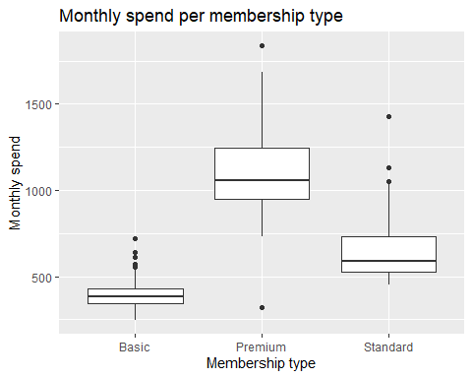
Premium-medlemmar verkar ha tydligt högre monthly spend än både Standard och Basic. Standard ligger i mitten, medan Basic ligger lägst. Figuren visar också att spridningen är större i Premium-gruppen än i Basic-gruppen.
p_visits_membership
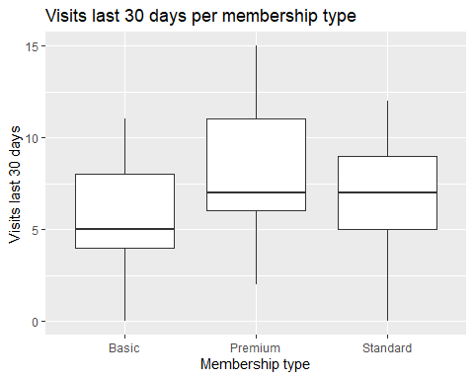
Antal besök verkar också skilja sig mellan grupperna. Premium ligger högst även här, medan Basic ligger lägre. Skillnaderna är tydliga, även om de inte är lika stora som för spend.

Fråga 2
Finns det tecken på att lägre engagemang hänger ihop med avhopp?
cancellation_summary
# A tibble: 2 × 8
cancelled_last_60d avg_visits median_visits avg_app median_app
<fct> <dbl> <dbl> <dbl> <dbl>
1 No 7.08 7 67.2 67.1
2 Yes 5.52 5.5 60.7 58.9
# ℹ 3 more variables: avg_satisfaction <dbl>, median_satisfaction <dbl>,
# n <int>
p_satisfaction_cancel
Warning: Removed 5 rows containing non-finite outside the scale range
(`stat_boxplot()`).
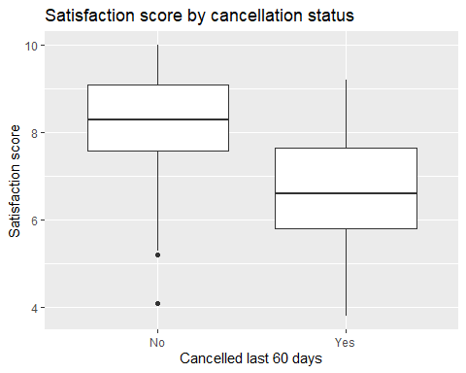
cancel_test
Welch Two Sample t-test
data: app_engagement_score by cancelled_last_60d
t = 2.7565, df = 59.774, p-value = 0.007736
alternative hypothesis: true difference in means between group No and group Yes is not equal to 0
95 percent confidence interval:
1.800125 11.326693
sample estimates:
mean in group No mean in group Yes
67.24591 60.68250

